Часть домашнего задания не делал (“с банками”) потому эти таблицы делают базу данных громоздкой, можно обойтись без них

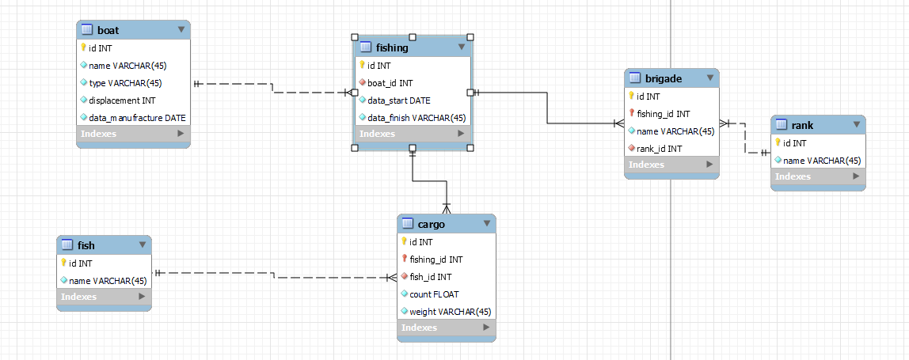

База данных рыболовной фирмы. Фирме принадлежит небольшая флотилия рыболовных катеров. Каждый катер имеет 148 ♦ Глава 3. Задачи по разработке простых баз данных 3.1. Варианты заданий ìпаспортî, куда занесены его название, тип, водоизмещение и дата постройки. Фирма регистрирует каждый выход на лов, записывая название катера, имена и адреса членов команды с указанием их должностей (капитан, боцман и т.д.), даты выхода и возвращения, а также вес пойманной рыбы отдельно по сортам (например, трески). За время одного рейса катер может посетить несколько банок. Фиксируется дата прихода на каждую банку и дата отплытия, качество выловленной рыбы (отличное, хорошее, плохое). На борту улов не взвешивается.